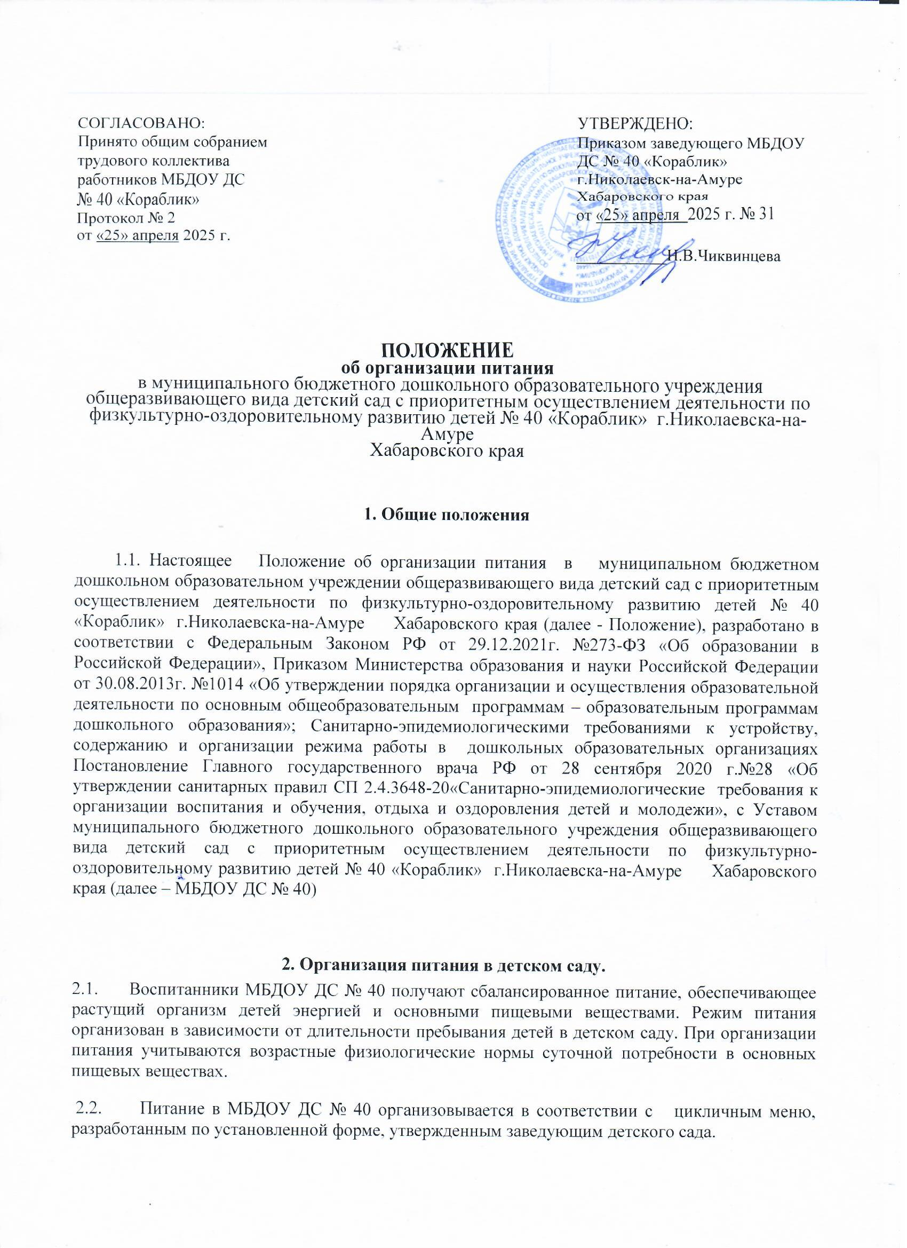

**ПОЛОЖЕНИЕ**

**о комиссии по питанию**

1. Общие положения

1.1. Комиссия по питанию является общественным органом, который создан с целью оказания практической помощи ОУ в организации и осуществлении административно-общественного контроля за организацией и качеством питания в ДОУ.

**2. Структура комиссии по питанию**

2.1. Комиссия по питанию включает в себя постоянно действующую группу из числа сотрудников ДОУ и представителя общественности (член родительского комитета). Общий состав – 7 человек.

2.2. Председатель Комиссии – Заведующий ДОУ.

2.3. Состав комиссии:

- заведующий;

-старший воспитатель;

-медицинская сестра;

-шеф-повар;

-кладовщик;

-воспитатель;

-член родительского комитета

2.4.Состав комиссии по питанию утверждается Приказом руководителя ДОУ на 3 года

**3.Основная задача работы Комиссии по питанию**

3.1.Осуществление содействия в проведении анализа за состоянием и организацией питания в ДОУ.

**4.  Порядок и направления работы Комиссии по питанию**

4.1. Комиссия организует:

* изучение оптимального и передового опыта в области организации питания в ДОУ и способствует его интеграции в работу;
* консультативную работу, повышение квалификации, обучение персонала, связанного организацией детского питания;
* практическую помощь в овладении технологией приготовления новых блюд;
* плановый систематический анализ за состоянием организации питания, хранения и транспортировки продуктов, их стоимости.

4.2. Осуществляет контроль:

* за работой пищеблока (материальная база пищеблока, санитарно-эпидемиологический режим, хранение проб за 48 часов, закладка продуктов, технология приготовления продуктов, качество и количество пищи, продуктов, маркировка тары, выполнение графика и правил раздачи пищи…);
* за организацией питания детей и детей-аллергиков на группах: соблюдение режима питания, доставка и раздача пищи в группах, сервировка стол, гигиена приема пищи, качество и количество пищи, оформление блюд, маркировка посуды для пищи;
* за работой продуктовой кладовой (прием, хранение, выдача продуктов, оформление документации, санитарно-эпидемиологический режим);
* за выполнением 10-ти дневного меню, за выполнением норм раскладки;
* за организацией транспортировки продуктов, их качеством;
* за ведением документации по организации питания.

4.3. Комиссия проводит заседание ежемесячно, оформляя заседания протоколами. 

**5.     Права и обязанности членов Комиссии по питанию**

5.1. Члены Комиссии по питанию ДОУ обязаны присутствовать на заседаниях комиссии по питанию.

5.2. Члены Комиссии по питанию ДОУ имеют право:

* Выносить на обсуждение конкретные обоснованные предложения по вопросам питания, контролировать выполнение принятых на Комиссии по питанию предложений, поручений.
* Давать рекомендации, направленные на улучшение питания в ДОУ.

Ходатайствовать перед администрацией о поощрении или наказании сотрудников, связанных с организацией питания в ДОУ.